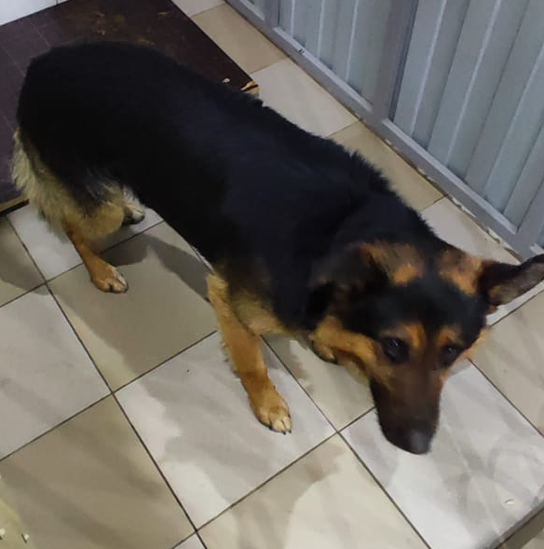 | 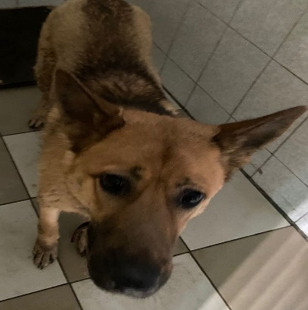 | 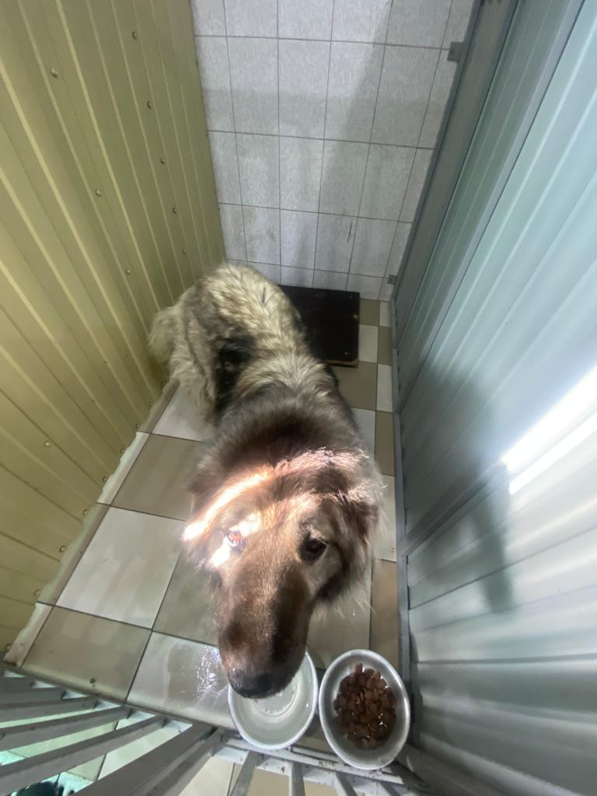
№ 196  Отловлено: 29.03.2023  ул. Осиновая, 19  Вид: собака.  Порода/пол: беспородный, кобель.  Окрас: черный с рыжим.  Возраст: 2 года.  Вес: 33 кг.  Рост: 53 см. в холке.  Приметы:  Особенности поведения: Спокойный.  ИН:  Вакцинация:  Кастрация:  Вет. паспорт: нет. | № 197  Отловлено: 29.03.2023  2 П – 2 ЗПУ, 21 стр. 12  Вид: собака.  Порода/пол: беспородный, кобель.  Окрас: рыжий с черным.  Возраст: 2 года.  Вес: 35 кг.  Рост: 53 см. в холке.  Приметы: ошейник  Особенности поведения: Спокойный.  ИН:  Вакцинация:  Кастрация:  Вет. паспорт: нет. | № 198  Отловлено: 29.03.2023  СОНТ Ремонтник  Вид: собака.  Порода/пол: беспородный, кобель.  Окрас: черно – серый.  Возраст: 3 года.  Вес: 40 кг.  Рост: 56 см. в холке.  Приметы:  Особенности поведения: Спокойный.  ИН:  Вакцинация:  Кастрация:  Вет. паспорт: нет.

